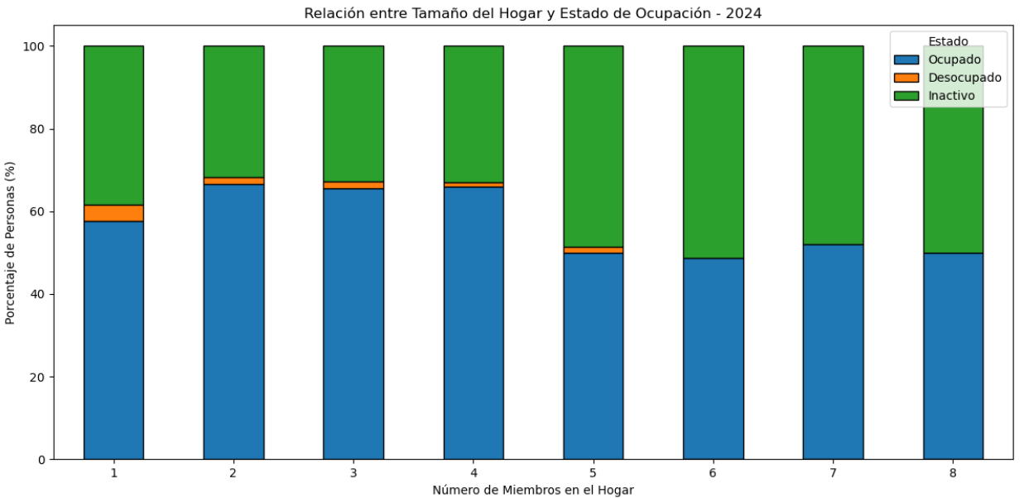

Parte 2